平安一中2015-2016学年第二学期期末考试高二（化学）试卷
可能用到的相对原子质量 Cu-64
一、选择题（每道题只有一个正确选项，每小题3分，共计60分）
1．一定温度下，浓度均为0.1mol/L的下列溶液中，含H⁺离子浓度最小的是（ ）
A．CH₃COOH B．H₂SO₄ C．HNO₃ D．HCl
2．下列试纸，使用时预先不能用蒸馏水润湿的是 （ ）
A．红色石蕊试纸 B．蓝色石蕊试纸 C．淀粉KI试纸 D．pH试纸
3．常温下，下列溶液的pH大于7的是 （ ）
A．NH₄Cl B．H₃PO₄ C．NaHCO₃ D．Na₂SO₄
4．将纯水加热至较高温度，下列叙述正确的是 ）
A．K_{W}变大，pH变小，呈酸性 B．K_{W}不变，pH不变，呈中性
C．K_{W}不变，pH变大，呈碱性 D．K_{W}变大，pH变小，呈中性
5. 0.05mol/L的Ba(OH)₂溶液的pH为 （ ）
A. 12.7 B. 12.0 C. 13.0 D.13.7
6. 25⁰C时，某溶液中由水电离出的c（OH—）=1×10^{—13} mol/L，该溶液中一定不能大量共存的离子组是 （ ）
A. NH₄⁺ 、HCO₃— 、SO₄^{2—} 、Cl— B. CO₃^{2—} 、Cl— 、K⁺ 、Na⁺
C. Na⁺ 、SO₄^{2—} 、CO₃— 、Cl— D. SO₄^{2—}、Fe³⁺ 、 Na⁺ 、K⁺
7．Mg（OH）₂在水中存在溶解平衡Mg（OH）₂（s）⇌Mg²⁺（aq）+20H﹣（aq），要使Mg（OH）₂进一步溶解，应向溶液中加少量的固体是 （ ）
A.NH₄Cl B.NaOH C.MgCl₂ D.Fe
8．下列关于电解池的叙述中，不正确的是 （ ）
Ziyuanku.comA．与电源正极相接的是电解池的阴极 B．与电源负极相接的是电解池的阴极
C．电解池的阳极发生氧化反应 D．电子从电源的负极沿导线流向电解池的阴极
9．理论上不能用于设计成原电池的化学反应是 ( )
A. 4Fe(OH)₂(s)＋2H₂O(l)＋O₂(g)===4Fe(OH)₃(s) ΔH<0
资*源%库B．CH₃CH₂OH(l)＋3O₂(g)===2CO₂ (g)＋3H₂O(l) ΔH<0
C．Al(OH)₃(s)＋NaOH(aq)===NaAlO₂(aq)＋2H₂O(l) ΔH<0
D．H₂(g)＋Cl₂(g)===2HCl(g) ΔH<0
10．在盛有稀H₂SO₄的烧杯中放入用导线连接的锌片和铜片，下列叙述正确的是（ ）
A． SO${}_{4}^{2−}$离子移向正极 B．电子通过导线由铜片流向锌片
资*源%库 ziyuanku.comC．正极有O₂逸出 D．铜片上有H₂逸出
11．在原电池和电解池的电极上所发生的反应，同属还原反应的是 （ ）
A．原电池正极和电解池阳极所发生的反应 B．原电池正极和电解池阴极所发生的反应
C．原电池负极和电解池阳极所发生的反应 D．原电池负极和电解池阴极所发生的反应
12．有A、B、C、D四种金属，当A、B组成原电池时，电子流动方向A →B ；当A、D组成原电池时，A为正极；B与E构成原电池时，电极反应式为：E²⁻+2e⁻=E，B-2e⁻=B²⁺则A、B、D、E金属性由强到弱的顺序为（ ）
A．A﹥B﹥E﹥D B．D﹥A﹥B﹥E C．D﹥E﹥A﹥B D．A﹥B﹥D﹥E
13．在相同温度下用惰性电极电解下列溶液，一段时间后溶液酸性增强的是（ ）
A．HCl B．NaOH C．Na₂SO₄ D．CuSO₄
14．在铁制品上镀上一定厚度的铜层，以下电镀方案中正确的是 ( )
A．铜作阳极，铁制品作阴极，溶液中含Fe^{2＋} B．铜作阴极，铁制品作阳极，溶液中含Cu^{2＋}
C．铜作阴极，铁制品作阳极，溶液中含Fe^{3＋} D．铜作阳极，铁制品作阴极，溶液中含Cu^{2＋}
15．下列叙述不正确的是 ( )
A．原电池是将化学能转化为电能的装置
B．铁船底镶嵌锌块，锌作负极，以防船体被腐蚀
C．钢铁腐蚀的负极反应：Fe－3e－===Fe^{3＋}
D．把锌片放入盛有盐酸的试管中，加入几滴氯化铜溶液，气泡放出速率加快
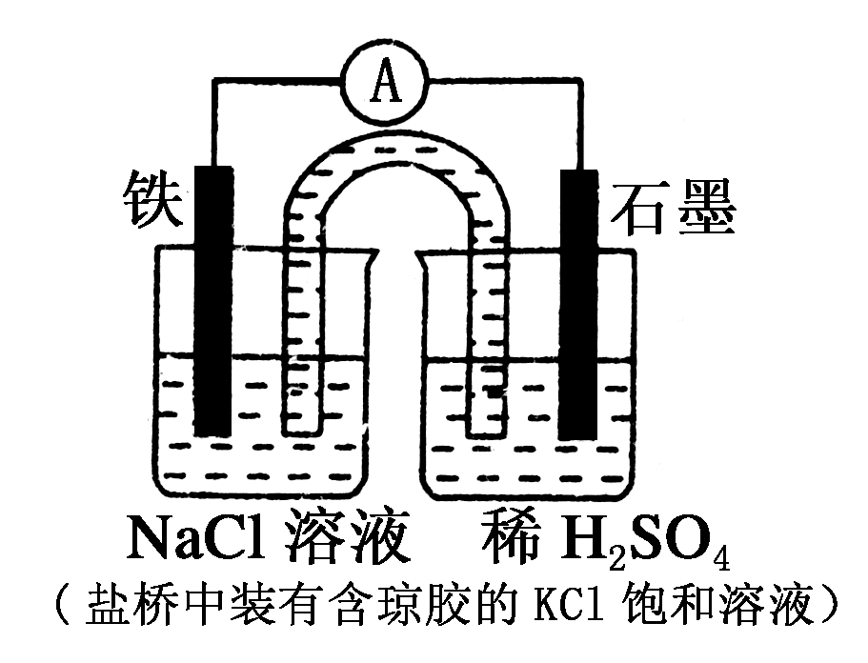
16．某原电池装置如图所示。下列有关叙述中，正确的是 ( )
A．Fe作正极，发生氧化反应
B．负极反应：2H＋＋2e－===H₂↑
C．工作一段时间后，两烧杯中溶液pH均不变
D．工作一段时间后，NaCl溶液中c(Cl－)增大
17.下列表述正确的是（ ）
A.电解饱和食盐水时，阳极的电极反应式为：2Cl⁻ - 2e⁻ = Cl₂ ↑
B.酸性介质和碱性介质的氢氧燃料电池的正极反应式均为：O₂ + 2H₂O + 4e⁻ == 4OH ⁻
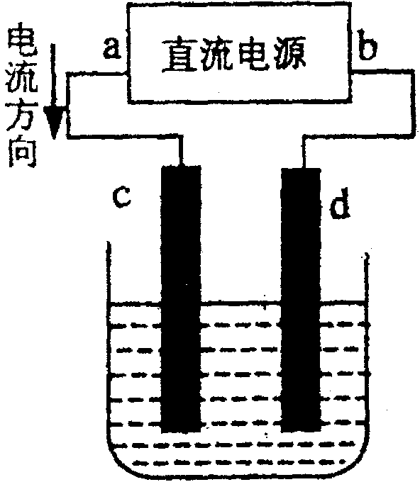
C.粗铜精炼时，与电源正极相连的是纯铜，电极反应式为：Cu-2e⁻ = Cu²⁺
D.钢铁发生电化学腐蚀的正极反应式：Fe-2e⁻ = Fe²⁺
18．右图是电解CuCl₂溶液的装置，其中c、d为石墨电极。则下列
有关的判断正确的是( )
A．a为负极、b为正极 B. a为阳极、b为阴极
C. 电解过程中，氯离子浓度不变 D. 电解过程中，d电极质量增加
19．在25℃时；用石墨电极电解 CuSO₄溶液(假设溶液的体积在电解前后不发生变化)。5 min后，在一个石墨电极上有6.4 g Cu生成。下列说法中正确的是 ( )
资*源%库 ziyuanku.comA．有Cu生成的一极是阴极，发生氧化反应 B．反应中转移电子的物质的量为0.4 mol
C．在另一极得到O₂的体积(标准状况)是1.12 L D．电解一段时间后，溶液的pH不变
20.pH=13的强碱溶液与pH=2的强酸溶液混合，所得溶液的pH=11,则强碱与强酸的体积比（ ）
A.11：1 B.9 ：1 C.1 ：11 D.1 ：9
二、填空题（每空2分，共计40分）
21．根据下列化合物：①NaCl ②NaOH ③HCl ④NH₄Cl ⑤CH₃COONa ⑥CH₃COOH ⑦NH₃•H₂O ⑧H₂O，回答下列问题．
（1）NH₄Cl溶液显酸性，用离子方程式表示原因 ，其溶液中离子浓度大小顺序为 ．
（2）常温下，pH=11的CH₃COONa溶液中，水电离出来的c（OH﹣）= ，在pH=3的CH₃COOH溶液中，水电离出来的c（H⁺）= ．
（3）若将等pH、等体积的②NaOH和⑦NH₃•H₂O分别加水稀释m倍、n倍，稀释后两种溶液的pH仍相等，则m n．（填“＜”、“＞”或“=”）
（4）若前五种溶液的物质的量浓度相同，用序号排出这五种溶液pH由大到小的顺序 。
22.右图表示一个电解池，装有电解液a；X、Y是两块电极板，通过导线与直流电源相连。请回答以下问题：（1）若X、Y都是惰性电极，a是饱和NaCl溶液，实验开始时，同时在两边各滴入几滴酚酞试液，则
a
A
X
Y
+
$来&源：ziyuanku.com―
①电解池中X极上的电极反应式为 。
在X极附近观察到的实验现象是 。
②Y电极是电解池的 极，该电极上的电极反应式为 。
（2）如要用电解方法精炼粗铜，电解液a选用CuSO₄溶液，则
①X电极的材料是 ，电极反应式为 。
②Y电极的材料是 ，电极反应式为 。
（说明：杂质发生的电极反应不必写出）
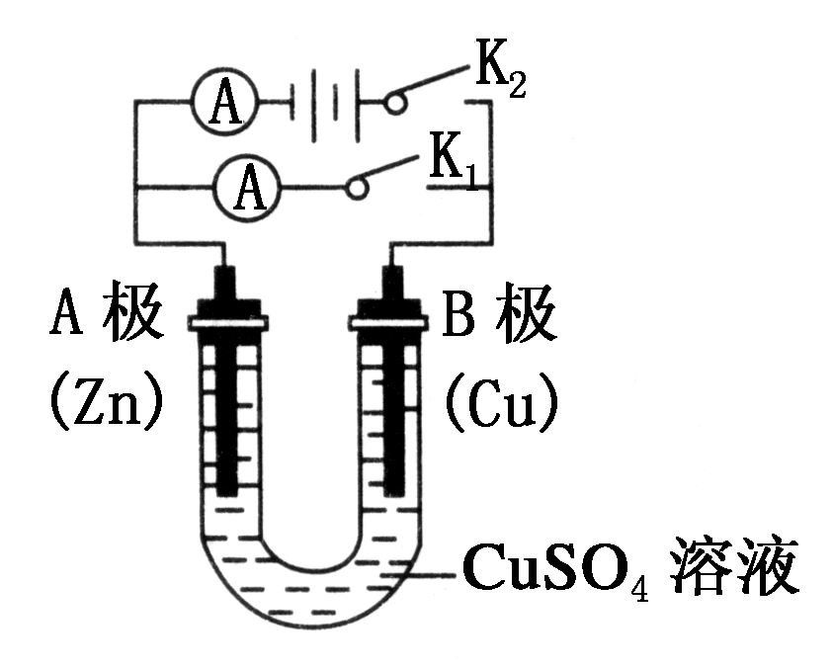
23．请按要求回答下列问题。
(1)①打开K₂，合并K₁。
A电极可观察到的现象是__________________________；
B极的电极反应式为______________________________。
②打开K₁，合并K₂。
A电极可观察到的现象是______________________________；
B极的电极反应为__________________________________。
（2）判断原电池的正负极时，不仅要看金属活泼性顺序，还要注意此金属在电解质溶液中的活泼性。试回答下列问题：将铝片和铜片用导线连接，若插入浓硝酸中形成原电池，负极是 ，若插入氢氧化钠溶液中形成原电池，负极是 。

资*源%库 ziyuanku.com

ziyuanku.com
高二化学期末答案
1-5 ADCDC 6-10AAACD 11-15BBDDC 16-20DADCD
21.（1）NH₄⁺+H₂O⇌NH₃•H₂O+H⁺ c（Cl﹣）＞c（NH₄⁺）＞c（H⁺）＞c（OH﹣）
（2）c（OH﹣）=10^{﹣3} mol•L^{﹣1} c（H⁺）=10^{﹣11} mol•L^{﹣1}
（3）m＜n．
（4）②＞⑤＞①＞④＞③．
22. （1）①2H⁺+2e⁻=H₂↑ 放出气体，溶液变红
②阳极 2Cl—2e⁻=Cl₂↑
（2）①纯铜 Cu²⁺+2e⁻=Cu ②粗铜 Cu—2e⁻=Cu²⁺
23.（1）①锌不断溶解 Cu^{2＋}＋2e－===Cu
②电极表面有红色固体附着 Cu－2e－===Cu^{2＋}
（2）铜片 铝片

